“Yolanda Yogapanda; Sanningen Är En, Vägarna Många”
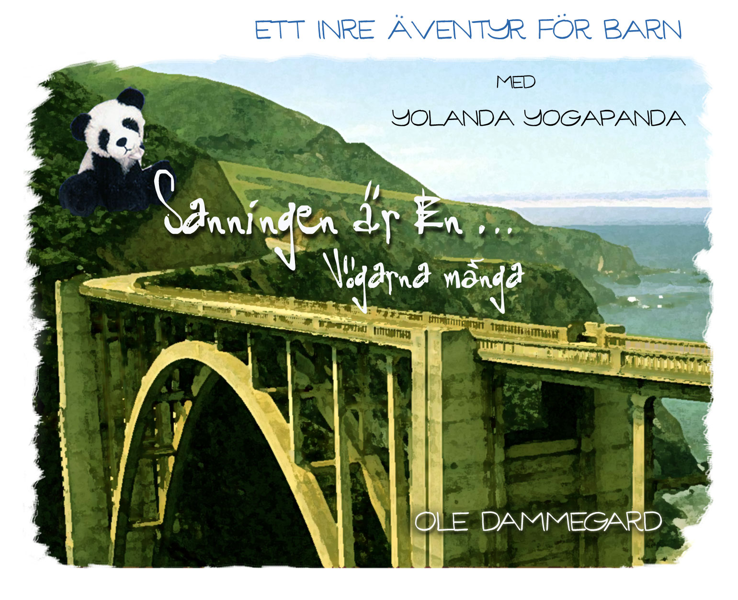

Genre: Barnböcker – Äventyr - Yoga – Filosofi – Moral - Barnuppfostran

Språk: Finns på svenska, engelska, holländska, polska, portogisiska, tyska och franska.
Antal sidor: 348

Utgiven: 2018

ISBN-13: 978-1727366365

Synopsis:

